ESCUELA SUPERIOR POLITÉCNICA DEL LITORAL

FACULTAD DE INGENIERÍA MARÍTIMA Y CIENCIAS DEL MAR

LIMNOLOGÍA

NOMBRE
CHRISTIAN PALACIOS PORTÉS

NIVEL
300

TEMA
ESTRUCTURA Y PRODUCTIVIDAD DE ECOSISTEMAS ACUÁTICOS

AÑO
2007 - 2008

ESTRUCTURA Y PRODUCTIVIDAD DE SISTEMAS LÉNTICOS

Funcionalmente los lagos presentan características más parecidas a océanos que a otros sistemas acuáticos, sin tomar en cuenta la diferencia que existe en cuanto a tamaño y volumen.

En ambos, los procesos, adaptaciones, grupos tróficos y poblaciones se estructuran y funcionan de modo similar.

Cuando hablamos del gradiente horizontal del lago, podemos destacar dos zonas o ambientes. Podemos hablar de una zona litoral frente a otra denominada pelágica con funcionamientos a su vez distintos. La zona litoral se ve resguardada del efecto de los vientos en lo que se conoce como efecto pantalla, siendo así escasos los fenómenos de turbulencia y oleaje habituales en la zona pelágica.

Del mismo modo, por ser esta una zona o punto de contacto con el exterior, ya sea con tributarios o aguas de escorrentía, presenta unas características físicas diferentes a las de la zona pelágica ya que esta primera presentará cierta heterogeneidad en cuanto a temperatura, conductividad y concentraciones de elementos diferente a la “homogeneidad“ imperante en la parte pelágica.

Verticalmente existe una zona superficial bien iluminada llamada capa fótica, por debajo de la cual la luz disminuye progresivamente a medida vamos descendiendo llegando así a la zona de la capa afótica casi o totalmente desprovista de luz. Este factor: la luz, va a dar lugar a multitud de procesos que caracterizan el funcionamiento completo del sistema.

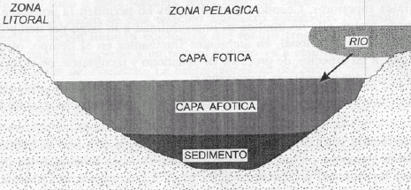

Dependiendo del volumen y profundidad del lago las dos zonas variarán de modo que si el lago es somero, la capa afótica puede llegar incluso a desaparecer, mientras que en lagos profundos la mayor parte de su volumen no estará iluminado.

La propia estructura del lago, hace que las comunidades bióticas presentes en el mismo, reflejen en gran medida patrones de comportamiento de diversas variables tanto bióticas como abióticas del propio sistema.

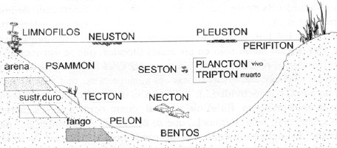

Tipos y clasificación de lagos.

Existen tres tipos fundamentales de lagos en función del grado de eutrofia que estos presenten:

Oligotróficos.- Poca concentración de nutrientes y elementos.
Mesotróficos.- Mediana concentración de nutrientes y elementos.
Eutróficos.- Alta concentración de nutrientes y elementos.

Se puede añadir una cuarta que sería la denominada por Hipereutrófico, es decir, lagos con una altísima concentración de nutriente y elementos.

En cada subtipo se aprecian diferencias evidentes en cuanto a productividad y profundidad. Así pues, se aprecia que cuanto más oligotrófico es un lago, más constante es en su nivel de producción, en relación con el aumento de profundidad. En cambio, un sistema eutrófico tendrá una alta productividad a una cierta profundidad a partir de la cual esta decrece. Esto es debido a la extinción de luz, es decir, se produce una disminución de capa fótica por efecto de la concentración de algas provocando el oscurecimiento de las zonas inferiores.

En cambio en el tipo hipereutrófico, se puede observar que su producción se localiza muy superficialmente debido a la enorme concentración de nutrientes y por tanto de algas en superficie, lo cual reduce drásticamente la capa fótica.

Productividad y eutrofización en lagos.

Se empieza con la idea o concepto de que los lugares eutróficos son zonas muy productivas, es decir, aguas verdes, poco transparentes y con muchas algas en suspensión. Si observamos una zona poco profunda como pueden ser los bordes de un lago oligotrófico, aunque el sistema en conjunto no produzca mucho como tal, en sus extremos se da una tendencia a la eutrofia porque los nutrientes no bajan y chocan con el fondo pudiéndose dar procesos de alto consumo de O2 por procesos de oxidación de dichos materiales. Llegando a que en lugares someros se tiende a una eutrofia morfométrica, es decir, una eutrofia producida por la propia estructura del sistema.

En cambio si tomamos ahora como referencia un lago realmente eutrofizado y estudiamos la profundidad, se aprecia la oligotrofia morfométrica debido a la baja concentración de nutrientes. Este es en proceso de eutrofización natural que contrasta con el de eutrofización cultural o artificial que es un proceso mucho más rápido y de efectos más impactantes debido al volumen de nutrientes aportados al lago, dándose aportes importantes de nitrógeno, fósforo y materia orgánica, lo cual da lugar a una producción muy alta con liberación de O2 y N2 en superficie y consumo de O2 en profundidad con proceso de anoxia y por lo tanto aparición de SH2 y CH4 lo que contribuye a la degradación paulatina pero segura del sistema al completo.

Comparación estructural de lagos.

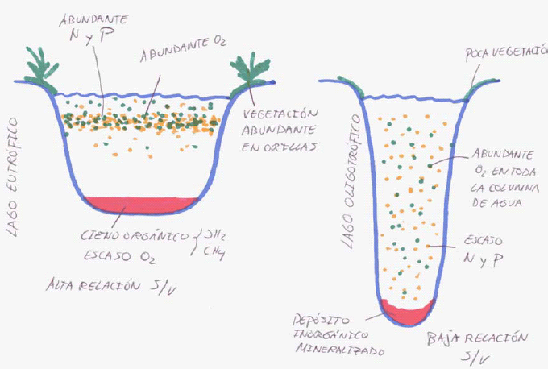

Lagos eutróficos Lagos oligotróficos
Menos profundos, Someros Profundos o muy profundos
Depende de la edad, del estado Hipolimnio > Epilimnio
Producción alta o muy alta Producción baja
Vegetación litoral abundante Vegetación litoral ¿escasa?
Alta, altísima densidad de fitoplancton Densidad de plancton baja
Dominancias tipo “r”, competidoras Diversidad alta tipo “k”
Blooms característicos Blooms infrecuentes
Hipolimnio: Anoxia, Sh2, CH4 Hipolimnio oxigenado
Senectud Geodésicamente jóvenes

Evolución de la vida de un lago.

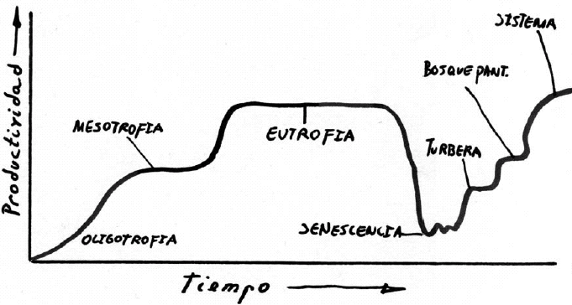

Al inicio el sistema es oligotrófico, a medida que transcurre el tiempo, comienza a desarrollar las diferentes poblaciones que lo componen y su productividad por lo tanto va aumentando. Luego pasa por el estadío de mesotrofia que puede ser más o menos duradero para concluir en el estado eutrófico en el que desarrollará la mayor parte de su vida como tal.

Por lo cual, su profundidad habrá disminuido por los procesos de sedimentación, tanto geológica como biológica y su relación superficie-volumen habrá aumentado hasta que solo sea superficie carente prácticamente de volumen; se habrá transformado en una marisma o una turbera. Luego en el proceso de sucesión van apareciendo árboles y vegetación de gran porte que se expandirá hasta formar un gran sistema vegetal donde curiosamente la productividad del sistema es ahora de nuevo alta, pero a diferencia del estado eutrófico ahora es debido a plantas vasculares terrestres y antes por algas.

Temperatura.

La temperatura también da una estructura bien marcada en estos ecosistemas acuáticos.

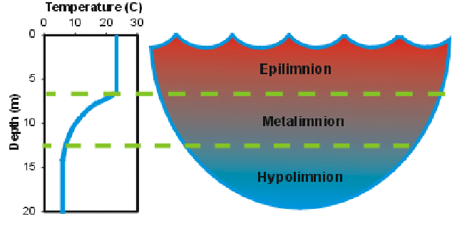

La primera capa generalmente esta mezclada y de mayor temperatura y menor densidad, la segunda capa donde la temperatura forma un gradiente conspicuo y la tercera capa más fría y homogénea e temperatura.

Oxigeno O2

Los dos elementos fundamentales en el control de la concentración de O2 son la temperatura y la capacidad biológica del sistema para producir y mineralizar la materia orgánica. Un lago con disponibilidad de nutrientes puede soportar una comunidad fitoplanctonica productiva donde por fotosíntesis se generan grandes cantidades de O2. En el otro extremo están los lagos oligotróficos limitados en producción de O2 por tener bajas concentraciones de MO.

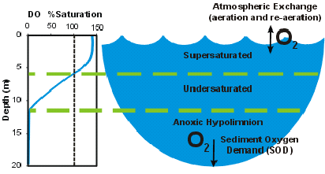

Bibliografía.

Enciclopedia Multimedia Microsoft Encarta 2007
www.eambiental.org/
http://www.imacmexico.org/ev_es.php?ID=17464_208&ID2=DO_TOPIC
www.agua.org.mx/

